AMQP协议
当前各种应用大量使用异步消息模型，并随之产生众多消息中间件产品及协议，标准的不一致使应用与中间件之间的耦合限制产品的选择，并增加维护成本。AMQP是一个提供统一消息服务的应用层标准协议，基于此协议的客户端与消息中间件可传递消息，并不受客户端/中间件不同产品，不同开发语言等条件的限制。
当然这种降低耦合的机制是基于与上层产品，语言无关的协议。AMQP协议是一种二进制协议，提供客户端应用与消息中间件之间异步、安全、高效地交互。从整体来看，AMQP协议可划分为三层：
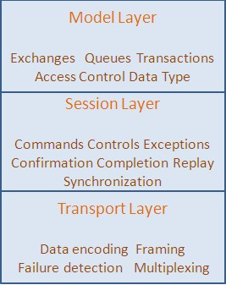
这种分层架构类似于OSI网络协议，可替换各层实现而不影响与其它层的交互。AMQP定义了合适的服务器端域模型，用于规范服务器的行为(AMQP服务器端可称为broker)。在这里Model层决定这些基本域模型所产生的行为，这种行为在AMQP中用”command”表示，在后文中会着重来分析这些域模型。Session层定义客户端与broker之间的通信(通信双方都是一个peer，可互称做partner)，为command的可靠传输提供保障。Transport层专注于数据传送，并与Session保持交互，接受上层的数据，组装成二进制流，传送到receiver后再解析数据，交付给Session层。Session层需要Transport层完成网络异常情况的汇报，顺序传送command等工作。
上面是对AMQP协议的大致说明。下面会以我们对消息服务的需求来理解AMQP所提供的域模型。
消息中间件的主要功能是消息的路由(Routing)和缓存(Buffering)。在AMQP中提供类似功能的两种域模型：Exchange 和 Message queue。
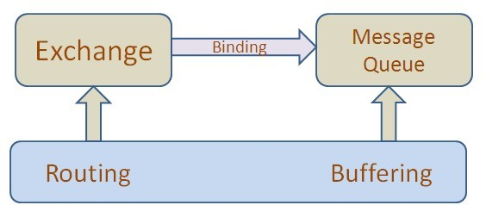
Exchange接收消息生产者(Message Producer)发送的消息根据不同的路由算法将消息发送往Message queue。Message queue会在消息不能被正常消费时缓存这些消息，具体的缓存策略由实现者决定，当message queue与消息消费者(Message consumer)之间的连接通畅时，Message queue有将消息转发到consumer的责任。
Message是当前模型中所操纵的基本单位，它由Producer产生，经过Broker被Consumer所消费。它的基本结构有两部分: Header和Body。Header是由Producer添加上的各种属性的集合，这些属性有控制Message是否可被缓存，接收的queue是哪个，优先级是多少等。Body是真正需要传送的数据，它是对Broker不可见的二进制数据流，在传输过程中不应该受到影响。
一个broker中会存在多个Message queue，Exchange怎样知道它要把消息发送到哪个Message queue中去呢? 这就是上图中所展示Binding的作用。Message queue的创建是由client application控制的，在创建Message queue后需要确定它来接收并保存哪个Exchange路由的结果。Binding是用来关联Exchange与Message queue的域模型。Client application控制Exchange与某个特定Message queue关联，并将这个queue接受哪种消息的条件绑定到Exchange，这个条件也叫Binding key 或是 Criteria。
在与多个Message queue关联后，Exchange中就会存在一个路由表，这个表中存储着每个Message queue所需要消息的限制条件。Exchange就会检查它接受到的每个Message的Header及Body信息，来决定将Message路由到哪个queue中去。Message的Header中应该有个属性叫Routing Key，它由Message发送者产生，提供给Exchange路由这条Message的标准。Exchange根据不同路由算法有不同有Exchange Type。比如有Direct类似，需要Binding key 等于Routing key；也有Binding key与Routing key符合一个模式关系；也有根据Message包含的某些属性来判断。一些基础的路由算法由AMQP所提供，client application也可以自定义各种自己的扩展路由算法。
那么一个Message的处理流程类似于这样：
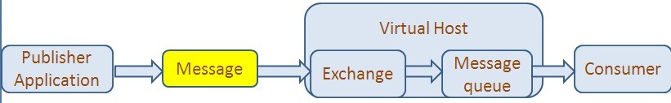
在这里有个新名词需要介绍: Virtual Host。一个Virtual Host可持有一些Exchange和Message queue。它是一个虚拟概念，一个Virtual Host可以是一台服务器，也可以是由多台服务器组成的集群。同步扩展下，Exchange与Message queue的部署也可以是一台或是多台服务器上。
Message的产生者和消费者可能是同一个应用。整个AMQP定义的就是Client application与Broker之间的交互。在粗略介绍完AMQP的域模型后，可以关注下Client是怎样与Broker建立起连接的。
在AMQP中，Client application想要与Broker沟通，就需要建立起与Broker的connection，这种connection其实是与Virtual Host相关联的，也就是说，connection是建立在client与Virtual Host之间。可以在一个connection上并发运行多个channel，每个channel执行与Broker的通信，我们前面提供的session就是依附于channel上的。
这里的Session可以有多种定义，既可以表示AMQP内部提供的command分发机制，也可以说是在宏观上区别与域模型的接口。正常理解就是我们平时所说的交互context，主要作用就是在网络上可靠地传递每一个command。在AMQP的设计中，应当是借鉴了TCP的各种设计，用于保证这种可靠性。
在Session层，为上层所需要交互的每个command分配一个惟一标识符(可以是一个UUID)，是为了在传输过程中可以对command做校验和重传。Command发送端也需要记录每个发送出去的command到Replay Buffer，以期得到接收方的回馈，保证 这个command被接收方明确地接收或是已执行这个command。对于超时没有收到反馈的command，发送方再次重传。如果接收方已明确地回馈信息想要告知command发送方但这条信息在中途丢失或是其它问题发送方没有收到，那么发送方不断重传会对接收方产生影响，为了降低这种影响，command接收方设置一个过滤器Idempotency Barrier，来拦截那些已接收过的command。
关于这种重传及确认机制，可以参考下TCP的相关设计。
上面大致介绍了AMQP的域模型及连接机制中的确认及重传模型，不涉及AMQP的详细二进制规范。更具体的说明，也请参阅AMQP文档，在附件中。
from：http://langyu.iteye.com/blog/759663/

